Projektchor St. Josef Gaustadt
In unserer Pfarrei sollen Sangeslustige wieder ein Zuhause finden.
Unsere Organistin und Chorleiterin Terezie Kosmáková bietet an, immer wieder einen Projektchor zu leiten, der sich jeweils auf einen bestimmten Gottesdienst-Auftritt vorbereitet.
Die Proben finden immer dienstags von 20.00 bis 21.30 Uhr im Pfarrsaal statt.
Anmeldung wird über das Pfarrbüro (Tel. 0951-96588-0) erbeten.
Die nächsten Probetermine für den nächsten Chorauftritt im Gottesdienst am
12. März 2017, um 10.00 Uhr sind:
- Dienstag, 14. Februar um 20.00 Uhr im Pfarrsaal
- Dienstag, 21. Februar um 20.00 Uhr im Pfarrsaal
- Dienstag, 28. Februar um 20.00 Uhr im Pfarrsaal
- Dienstag, 07. März um 20.00 Uhr im Pfarrsaal
Kommen Sie doch einfach vorbei - und singen Sie mit!

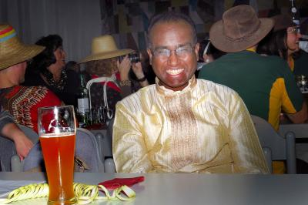 | Auf geht`s zum  Pfarrfasching am Freitag, 17.02. um 19.00 Uhr im Pfarrsaal.  Auf und davon…nach  Indien oder sonst wohin!!  Karten gibt’s nach den Gottesdiensten oder zu den Öffnungszeiten des Pfarrbüro.  Für gute Unterhaltung, Speis und Trank ist bestens gesorgt.

Auch für unsere älteren Pfarrangehörigen gibt es wieder den beliebten Seniorenfasching am Mittwoch, 22.02. Beginn ist um 14.30 Uhr im Pfarrsaal. Mitzubringen ist nur gute Laune für alles andere ist bestens gesorgt!!

Am Freitag, 24.02. ab 19.00 Uhr geht’s dann in die Karibik zum Frauenfasching des Frauenbundes. Auch hier ist Stimmung angesagt. Falls Sie was für`s Buffet mitbringen möchten ist herzlich willkommen ob herzhaft oder süß spielt hier keine Rolle!
Also dann auf in eine närrische Woche!!

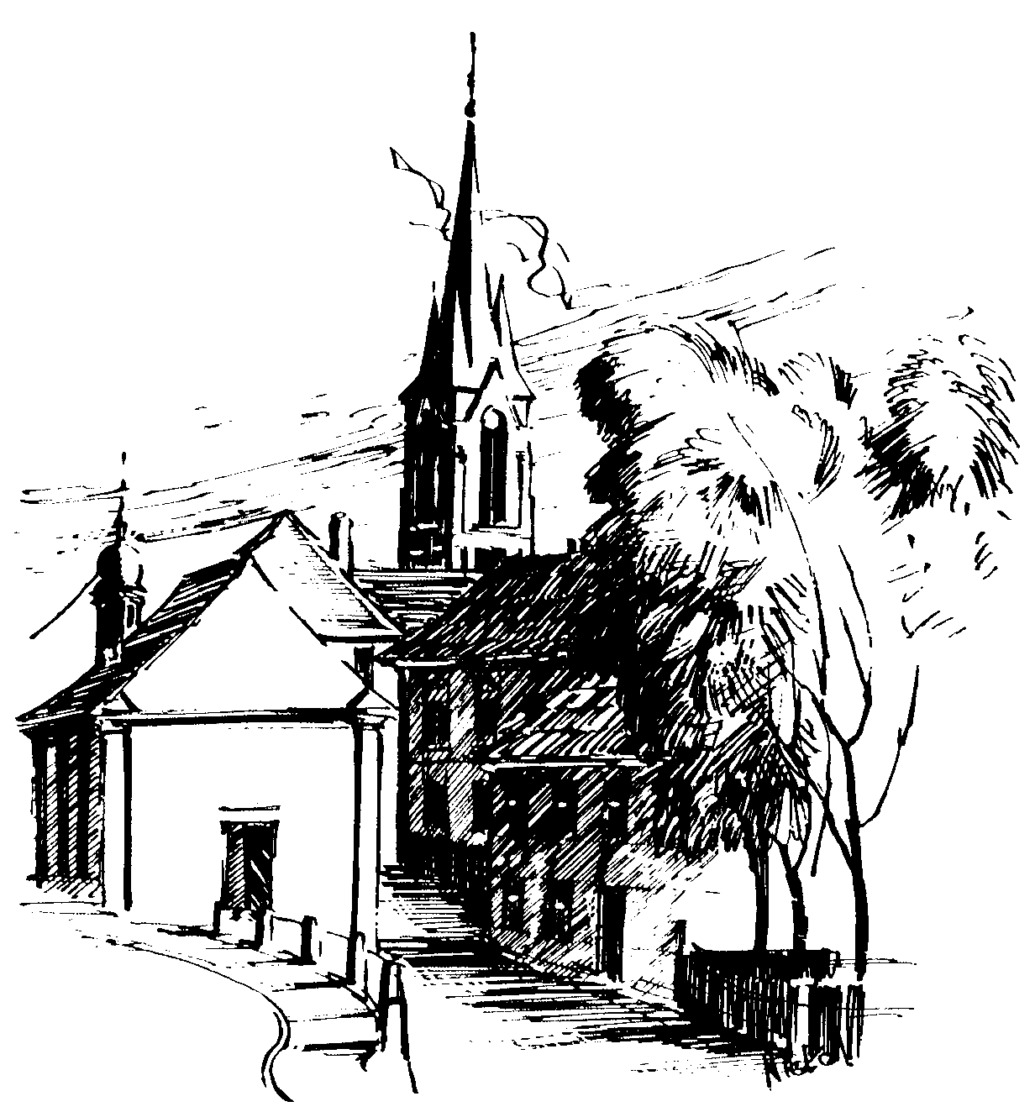 | Gottesdienstordnung  vom 11.02. bis zum 26.02.2017  und  Mitteilungen für die Pfarrgemeinde  6. u. 7. Woche im Jahreskreis A

6. Sonntag im Jahreskreis

Samstag, 11.02.2017 Unsere Liebe Frau in Lourdes
9.00h russ.-orth. Eucharistiefeier in der Sebastianikapelle
15.00h portug. Eucharistiefeier in der Sebastianikapelle
18.30h Eucharistiefeier , Gebetsanliegen für + Magdalena KRUG
(f. ++ Gertrud u. Helmut ROCZNIK) – (f. ++ Lambert u.
Marek USAREWICZ) – (f. ++ Margareta u. Georg
HÖHLEIN)
in der Pfarrkirche

Sonntag, 12.02.2017
8.30h ukr. Eucharistiefeier im byz. Ritus in St. Johannes d. Täufer
10.00h Eucharistiefeier, Familien-Gottesdienst
mit der Kita St. Sebastian und den Kommunionkindern
in der Pfarrkirche
Gebetsanliegen für alle lebenden und verstorbenen Pfarrangehörigen
Kollekte an diesem Sonntag für die Pfarrei

Montag, 13.02.2017
15.00h Fatima-Rosenkranz in der Sebastianikapelle

Dienstag, 14.02.2017 Hl. Cyrill (Konstantin) u. hl. Methodius, Schutzpatrone Europas - Fest
18.30h Eucharistiefeier, Gebetsanliegen für ++ Hans u.
Annemarie BIRKLEIN in der Sebastianikapelle

Mittwoch, 15.02.2017
9.00h Eucharistiefeier, (Stiftsmesse) in der Sebastianikapelle

Donnerstag, 16.02.2017
18.30h Eucharistiefeier in der Sebastianikapelle

Freitag, 17.02.2017
9.00h Eucharistiefeier im Seniorenzentrum

7. Sonntag im Jahreskreis

Samstag, 18.02.2017
18.30h Eucharistiefeier , Jugendgottesdienst mit Band in der Pfarrkirche

Sonntag, 19.02.2017
8.30h ukr. Eucharistiefeier im byz. Ritus in St. Johannes d. Täufer
10.00h Eucharistiefeier, Krankenkommunion Zuhause
in der Pfarrkirche
Gebetsanliegen für alle lebenden und verstorbenen Pfarrangehörigen
Kollekte an diesem Sonntag für die Pfarrei

Dienstag, 21.02.2017 Hl. Petrus Damiani
18.30h Eucharistiefeier, Gebetsanliegen für + Ingeborg GRIEGER zum Jahrestag in der Sebastianikapelle

Mittwoch, 22.02.2017 Kathedra Petri - Fest
9.00h Eucharistiefeier in der Sebastianikapelle

Donnerstag, 23.02.2017 Hl. Polykarp, Märtyrer
18.30h Eucharistiefeier, Gebetsanliegen für ++ Adam u. Rosa METZNER u. Angeh. in der Sebastianikapelle

Freitag, 24.02.2017 Hl. Matthias Apostel - Fest
9.00h Eucharistiefeier im Seniorenzentrum

8. Sonntag im Jahreskreis

Samstag, 25.02.2017 Hl. Walburga
11.00h Brautmesse für Klaus LEHNERT u. Vlada KUZNETSOVA
in der Pfarrkirche
15.00h portug. Eucharistiefeier in der Sebastianikapelle
18.30h Eucharistiefeier , Gebetsanliegen für + Rudolf
BORNSCHLEGEL – (f. ++ Anna SPIESS u. Angeh.) –
(f. ++Georg, Alice u. Theodor HOHL u. Angeh.) – (
f. + Hans BERGMANN) in der Pfarrkirche

Sonntag, 26.02.2017
8.30h ukr. Eucharistiefeier im byz. Ritus in St. Johannes d. Täufer
10.00h Eucharistiefeier in der Pfarrkirche
Gebetsanliegen für alle lebenden und verstorbenen Pfarrangehörigen
Kollekte an diesem Sonntag für die Pfarrei
Beichtgelegenheit nach Vereinbarung
Eucharistiefeiern im Seniorenzentrum St. Josef: täglich um 9.30h, freitags um 9.00h

Nachrichten aus Gaustadt St. Josef

Pfarrliche Termine:
Di,.14.02. | 20.00h | Pfarrsaal | 1.Probe Projektchor
Mi, 15.02. | 14.00h | Pfarrsaal | Mit Spaß in die zweite Lebenshälfte
Fr, 17.02. | 19.00h | Pfarrsaal | Pfarrfasching
Sa, 18.02. |  | Pfarrsaal | NGL Work Shop
Mo, 20.02. | 9.30h | Pfarrsaal | 1.Treff: „Mehr Lebensqualität im Alter“
Di, 21.02. | 19.30h | Kl. Pfarrsaal | Sondersitzung des PGR
Di, 21.02. | 20.00h | Pfarrsaal | 2.Probe Projektchor
Mi, 22.02. | 14.00h | Pfarrsaal | Mit Spaß in die zweite Lebenshälfte
Mi, 22.02. | 14.30h | Pfarrsaal | Seniorenfasching
Do, 23.02. | 19.00h | Jugendhaus | Firmlingsgruppenstunde
Fr, 24.02. | 19.00h | Pfarrsaal | Frauenfasching „Karibische Nacht“

 | Katholisches Pfarramt Gaustadt St. Josef,  Dr.-Martinet-Str. 11, 96049 Bamberg-Gaustadt  Tel.: +49 (0951) 96588-0 – Fax: +49 (0951) 96588-32  Kto. Nr. 130534 bei der Spk Bamberg, BLZ 770 500 00  IBAN: DE54 7705 0000 0000 1305 34  ViSdP.: S. Sahayaraj, Pfarradministrator  http://www.st-josef-gaustadt.de  st-josef.gaustadt@erzbistum-bamberg.de
Das Pfarrbüro ist
- montags von 8.00h bis 14.00h
- mittwochs von 8.00h bis 13.00h
- donnerstags von 16.00h bis 18.00h und
- freitags von 8.00h bis 12.00h besetzt.
Annahme von Messintentionen nur montags und mittwochs
Pater Solomon Sahayaraj und Pastoralreferent Gregor Froschmayr erreichen Sie am besten nach vorheriger telefonischer Vereinbarung.
Die Notfallseelsorge Bamberg ist 24 Stunden täglich über die Tel. 0800 111 111, erreichbar.

